管理体系审核记录表
过程与活动、  抽样计划 | 涉及  条款 | 受审核部门：生产部 主管领导：韩鹏军 陪同人员：张亚杰 | 判定
 |  | 审核员：吉洁 审核时间：2022.6.9
审核条款：Q5.3/6.2/7.1.3/7.1.4/8.1/8.3/8.5.2/8.5.4/8.5.6/
O5.3/6.1.2/6.2/8.1/8.2
组织的岗位、职责权限 | QO5.3 | ●部门负责人：韩鹏军  ●查企业提供的资料见《岗位任职要求》中，规定了公司各个岗位的主要职责和相关要求。生产部的主要职责有：在生产过程中，协调、支持相关部门贯彻质量方针和质量目标的有效运行，向客户提供合格的产品。对生产过程加以控制，保持生产正常运行。负责本公司的设备管理及产品标识和可追溯性的归口管理工作。负责做好成品搬运，贮存防护和交付发运工作。  ●与负责人沟通，韩总明确其基本职责和权限。
目标、方案 | QO6.2 | ●部门目标： 考核情况（2022年5月）  产品一次交验合格率98% 100%  产品出厂合格率100% 100%  设备完好率》98% 100%  确保按公司下达的计划生产完成率100% 100%  重大安全生产事故为0 0  ●每月进行一次考核，目标基本实现。考核人：邢晶2022.6.1  ●制定了管理方案  ——火灾发生率0%  1.按照各项消防设施和消防设备在办公区和生产区。  2.消防设备按照位置明显，易于使用。  3.在特殊地区严禁烟火和张贴防火标示.。  4.定期对安防设备进行检测和演练。  5.加强防火意识和防火设备使用培训。 2022年 生产部、办公室5000元  ——全年生产作业重伤发生率和死亡率为0，轻伤控制在每年三起以内  措施： 1.安全生产管理制度；2.编制应急预案；  3.定期检查现场生产设备、线路的安全情况；  4.安全防护设施齐全；安全防护用品100%合格并佩戴；  5.特种作业人员必须持证上岗；  6.按要求悬挂生产现场安全标志。2022年 生产部5000元  ●已考核，显示阶段性完成。
危险源辨识、风险评价和控制措施的确定 | O6.1.2 | 提供了《危险源识别评价表》，涉及生产部的危险源主要包括：  原料搅拌 工作状态触碰  手臂随意深入  未佩戴防护用具  线路老化火灾  加热物质烫伤  混料 工作状态触碰  手臂随意深入  未佩戴防护用具  设备警示标示缺失  设备警示标识不清  设备漏电  加热塑化 工作状态触碰  手臂随意深入  未佩戴防护用具  设备警示标示缺失  设备警示标识不清  设备漏电  加热物质烫伤  挤出成型 工作状态触碰  手臂随意深入  未佩戴防护用具  设备警示标示缺失  设备警示标识不清  设备漏电  加热物质烫伤  线路老化火灾  消防设备缺失  牵引切割 漏电伤人  设备使用不当伤人  线路老化火灾  线路老化火灾  包装 设备使用不当伤人  打标机设备漏电  工作状态触碰  未佩戴防护手套  线路老化火灾.。。。。  提供重大危险源清单：涉及生产部的重大危险源：火灾、触电、机械伤害。识别基本准确。 | Y
基础设施 | Q7.1.3 | ●公司整体占地面积约1000平，厂房占地面积约500平，仓库100平米。  主要生产设备：塑料挤出机、塑料扩口机、塑料破碎机、电脑喷码机、高冷混联动机组、SHK高速混合机、真空定径、喷淋箱等，满足生产需求。  ●设备的维修、维护保养：  企业针对设备故障通病制定了检修、日常维护保养制度，规定每日对设备的电气系统进行检查、对润滑系统根据使用说明书进行注油等日常维护，未留下相应记录  对设备制定了检修计划，  --查20221-5月《设备检修计划》规定点检、维修的内容、时间、检修人员。  挤出机：每班检查电热片线路、热电偶显示屏等内容  。。。。。。  ●特种设备：无 | Y
运行环境 | Q7.1.4 | ●工作环境：  1、车间：占地面积500平米，均为租赁，布局相对合理，场所卫生较整洁，工作环境尚可（配备有环保设备，现场查看环保设备正在运行），设备摆放较有序；  2、办公环境：办公室50平米，各部门独立办公，环境整洁，配备有空调，  ●满足需求。 | Y
运行的策划和控制 | Q8.1 | ●策划了生产工艺流程：  PVC管材：原料--配料--混料--挤出成型--牵引--切割--检验--入库  PP、PE管材：原料--加热--挤出--冷却--牵引--切割--检验--入库  灌溉用出水口（玻璃钢、塑料、铁质出水口）：采购零部件--组装--检验--合格--入库  需确认过程：挤出  外包过程：无  ●确定产品和服务的要求：客户要求及相关标准：  聚丙烯 PP 管材、管件 QB/T1929-2006  聚乙烯 PE 管材、管件 GB/T13663.2-2018  聚氯乙烯 PVC 管材、管件 GB/T10002.1-2006 GB/T13664-2006  给水用聚丙烯（PP-R）管材、管件 GB/T18742.2-2002  农业灌溉设备 旋转式喷头(第一部分：结 构和运行要求) GB/T19795.1-2005等标准相关内容进行生产。  ●制定目标，目标基本合理、可测量、可达到。  ●策划所需资源  1、其中主要生产设备有：  主要生产设备：塑料挤出机、塑料扩口机、塑料破碎机、电脑喷码机、高冷混联动机组、SHK高速混合机、真空定径、喷淋箱；  2、检测设备主要有：磅秤、游标卡尺、钢卷尺、电子万能试验机、烘箱、电子天平等，满足检验需求；  3、确定胜任人员需求，经过培训、考核合格后上岗；  4、确定了原材料检验、成品检验等检验活动；  5、编制了进货检验、产品检验规范等验收标准、设备操作规程等；  6、编制了采购产品验证记录、成品检验制度。  ●遵照岗位职责、工艺流程、管理制度等作业指导文件实施过程控制  ●策划结果满足产品实现要求。暂无质量计划。  ●运行的策划符合要求 | Y
设计和开发 | Q8.3 | 不适用条款，ISO9001：2015标准8.3条款。理由：根据本公司产品和服务特点，公司生产的产品均按照国家标准、行业标准、客户要求进行生产，不涉及自主开发过程，故不适用GB/T19001-2016的8.3条款 | Y
生产和服务提供的控制  运行控制 | Q8.5.1  08.1 | ●企业提供的资料显示生产程序：业务部、生产部、质检部共同对客户提出的要求进行评审，确定产品的数量、质量要求、交货期限及其它要求；然后向生产部传递交货通知，生产部根据通知的内容，受控条件：操作规程，特殊过程使用作业指导书等。使用设备和量具，进行测量。根据订货要求，生产技术部下达任务书。  韩总介绍：公司主要产品应用农业灌溉，公司会根据销售合同及客户需求进行排产和销售。  ●公司对产品生产和服务提供过程进行了策划，对人、机、料、法、环诸因素进行了较好的控制，生产过程部门严格按策划的作业流程予以控制。其主要任务收集相关产品信息来提高生产能力，满足客户需求，从市场占有率、品牌形象、经营理念等进行策划控制。  ●询问车间负责人对生产计划较清楚。生产技术部负责人负责协调生产的各项事宜。产品检验完成后生产技术部负责人记录产品数量，通知业务部发货。  查生产计划：根据订单编制生产计划，  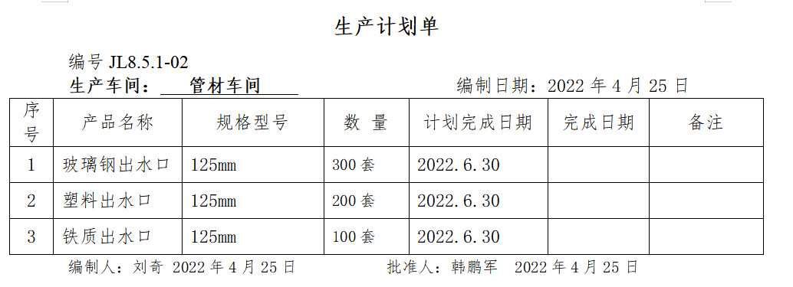  ●产品和服务的要求：客户要求及相关标准：  聚丙烯 PP 管材、管件 QB/T1929-2006  聚乙烯 PE 管材、管件 GB/T13663.2-2018  聚氯乙烯 PVC 管材、管件 GB/T10002.1-2006 GB/T13664-2006  给水用聚丙烯（PP-R）管材、管件 GB/T18742.2-2002  农业灌溉设备 旋转式喷头(第一部分：结 构和运行要求) GB/T19795.1-2005等相关标准  ●产品实现所需设备有：  1、主要生产设备： 塑料挤出机、塑料扩口机、塑料破碎机、电脑喷码机、高冷混联动机组、SHK高速混合机、真空定径、喷淋箱 ；  2、检测设备主要有：磅秤、游标卡尺、钢卷尺、电子万能试验机、烘箱、电子天平等，满足检验需求  ●生产过程：  --查生产过程控制（审核方法：现场观察、韩总介绍、查阅生产记录）  韩总介绍生产过程质量控制流程：订单-排产单-生产过程记录-当班巡检记录-入库前抽检-入库  产品生产流程：  PVC管材：原料--配料--混料--挤出成型--牵引--切割--检验--入库  PP、PE管材：原料--加热--挤出--冷却--牵引--切割--检验--入库  灌溉用出水口（玻璃钢、塑料、铁质出水口）：采购零部件--组装--检验--合格--入库  抽生产过程控制记录：  抽1、PE管材生产过程控制：企业对管材生产过程控制环节：配料、挤出数据设定（挤出机温度、主机转速、牵引速度、定尺长度）、过程检验（巡检）、出厂检验  --配料：主料：PE颗粒、助剂混合，操作：刘奇，依据：作业指导书，主要控制用量，各区温度  --挤出数据设定：使用设备：PE管自动生产线，温度（一段185-200℃,二段200-220℃,三段220-240℃,四段230-250℃,五段220-240℃;机头温度210-230℃）,螺杆转速为30-45r/min，定尺：4米，真空度-0.09~-0.06MPa，操作依据：作业指导书，班长：刘奇，生产日期：2021.11.24  --过程检验：当班质检：张亚杰，2021.11.24，采用巡检方式：主要是检验：内外壁光泽、有无凹陷、凸出、焦斑、壁厚、外径、内径、不圆度等内容，是否在允差和允许范围之内，生产正常时不做数据记录，产品有缺陷或不合格时记录时间、数量及产生的原因  --入库检验：8.6条款审核  抽2、PVC管件生产过程控制：企业对PVC管件生产过程控制环节：配料、注塑数据设定（熔融区温度、注塑压力、保压时间等）、过程检验（巡检）、出厂检验  --配料：主料：PVC树脂、母料、助剂混合，操作：文辉，依据：作业指导书，主要控制用量，2021.12.28  --挤出数据设定：使用设备：PVC自动注塑机，温度（机筒185-205℃），螺杆速度为50-70RPM，背压：5bar，操作依据：作业指导书，班长：刘奇，生产日期：2021.12.28  --过程检验：当班质检：张亚杰，2021.12.28，采用巡检方式：主要是检验：内外壁光泽、有无凹陷、凸出、焦斑、壁厚、外径、内径、不圆度等内容，是否在允差和允许范围之内，生产正常时不做数据记录，产品有缺陷或不合格时记录时间、数量及产生的原因  --入库检验：8.6条款审核  PP管件与PE管件的生产环节基本相同，只是配料和参数控制稍有差别，均按相关要求进行控制，且保留相应记录，不再赘述  各品种管材的生产环节也基本相同，只是配料和参数控制稍有差别，PVC管材采用摸具成型，PE管PP管采用真空定径，其余环节基本相同，均按相关要求进行控制，且保留相应记录，不再赘述  ——灌溉用出水口（玻璃钢出水口、塑料出水口、铁质出水口），主要控制过程为组装，查看符合要求。  ●查看车间生产现场（因需求少无夜班）：  ●外包过程：无  ●量手册规定了需确认过程识别的要求，提供《过程确认准则》，需确认过程有：挤出  --查挤出过程确认：  对过程进行了确认，确认内容：作业指导书、设备、环境、人员等方面进行了确认，  有效；批准：韩鹏军 2022.3.2  ●人员，经过培训合格后上岗, 均有相关行业5年以上工作经验,  ●以上过程根据客户提供的图纸和要求以及相应的国家标准、行业标准等资料；进行产品质量控制。  ●质量控制程序：原材料进厂检验合格后投入使用、工序不合格不转序、所有工作没有完成前不交付、交付后发现的不合格包退、包换。  ●目前上述情况均无变化，暂不需要再确认。生产过程控制符合要求。  ■噪声伤害控制：主要噪声有搅拌机、粉碎机等设备运行过程中产生的机械性噪声，在购置设备时选用低噪声设备，采取间歇性操作，且佩戴耳塞等防护用品。  ■杜绝重大火灾事故：  每月对消防器材进行一次全面检查--提供2021.12.30/2022.4.30消防器材检查记录，经查记录尚可。  ■杜绝机械伤害控制情况：现场有必要安全标识、工人均佩戴劳动防护用品、公司定期对车间进行安全检查，查见2021年12月的检查记录，检查结果：合格。检查人：韩鹏军。查见对工人进行三级安全培训的培训记录，制定了相应的应急预案。未出现过工伤事故。  ■触电情况：现场工人劳保用品配备和设备电源开关管理等基本符合要求；电工定期对现场设备接地情况定期进行检查，确保设备接地良好。  ★货物装卸过程要求进出车辆要求进入公司附近开始不鸣喇叭；装卸过程注意协调指挥，互相防护，避免跌落、砸伤、车辆伤害等。  ★员工按要求佩戴了手套、工作服。操作过程中，互相护卫。  ★搬运工人配备了劳保服、手套等劳保用品，经查现场操作人员佩戴齐全。  提供劳保用品发放记录，抽查 2021.12.1，发放线手套10副，一次性口罩30副，经查符合要求。  ★潜在火灾的控制情况：提供了火灾应急预案。 | Y
标识和可追溯性 | Q8.5.2 | ●生产车间产品分区域摆放，用标识牌进行区分。现场查见产品及检验状 态标识符合要求。  ●车间工人在生产过程中按计划进行生产记录，注明产品名称、批量、生产日期、加工工序、责任人等，基本可实 现对产品生产批次的追溯。 | Y
产品防护 | Q8.5.4 | ●该公司产品无特殊防护要求，主要防护要求为防挤压，产品在车间周转过程中采取机械搬运，避免磕碰和挤压。  ●成品包装后再装箱用汽车运输，贴合格证，标识型号、数量后，分门别类转移到成品库内，车间防雨、防潮、防火，防护满足要求。车间和库房配备有灭火器等消防设施，在有效期内。 | Y
更改控制 | Q8.5.6 | ●企业目前主要是聚乙烯（PE）、聚丙烯（PP）、硬质聚氯乙烯（PVC-U）管材、灌溉用出水口（玻璃钢出水口、塑料出水口、铁质出水口）的生产，生产技术已经成熟、稳定，生产流程未发生变化。从其作业指导书、操作规程和检验记录、销售记录等形成文件的信息来看未发生更改。  ●若产品的服务发生变更，由生产技术部填写《产品/服务变更通知单》，由生产技术部、业务部和办公室领导进行评审，并下发至生产和检验相关部门。生产技术部门存档。  ● 目前企业质量体系运行以来，无变更 | Y

管理体系审核记录表
过程与活动、抽样计划 | 涉及  条款 | 受审核部门：质检部 主管领导：张亚杰 陪同人员：韩鹏军 | 判定
 |  | 审核员：吉洁 审核时间：2022年6月8日
 |  | 审核条款；Q5.3/6.2/7.1.5/8.6/8.7/9.1.3；O5.3/6.1.2/6.2/8.1/8.2
组织的岗位、职责权限 | QO5.3 | ●部门负责人：张亚杰  ●查企业提供的资料见《岗位任职要求》中，规定了公司各个岗位的主要职责和相关要求。质检部的主要职责有：正确贯彻国家有关质量技术标准、技术政策，为产品生产提供有效的技术文件和有关工艺规程、检验标准等。执行本公司有关质量工作的规定，协助有关质量部门做好质量管理工作等。  ●与负责人沟通，张经理明确其基本职责和权限。 | Y
目标、方案 | QO6.2 | ●部门目标： 考核情况（2022年5月）  质检员抽查及时率100% 100%  检测设备检定率100% 100%  火灾事故为 0 0  ●每月进行一次考核，目标基本实现。考核人：邢晶2022.6.1  ●制定了管理方案  ——火灾发生率0%  1.按照各项消防设施和消防设备在办公区和生产区。  2.消防设备按照位置明显，易于使用。  3.在特殊地区严禁烟火和张贴防火标示.。  4.定期对安防设备进行检测和演练。  5.加强防火意识和防火设备使用培训。 2022年 生产部、办公室5000元  ●已考核，显示阶段性完成。 | Y
危险源识别 | O6.1.2 | ●查企业编制了《危险源辨识、风险评价和风险控制策划程序》，内容符合标准要求。  提供了各部门《危险源辨识、风险评价表》，涉及供销部的危险源主要包括：  日常办公过程使用电脑、打印机引起辐射，电源线路短路、老化引起触电，火灾，上下班交通事故，烧伤，烫伤，摔伤，厂内车辆撞击、物体打击、传染病等。  采用LEC定量评价法评价出重大危险源，并编制了《重大危险源清单》，评价出重大危险源包括：机械伤害、火灾、触电。针对识别出的不可接受风险，制定了控制措施如：配备灭火设备和消防栓，制定制度及培训，定时检查；制定规定制度，提高大家意识，自觉按操作规程生产。定期维修设备、定期检查电路系统。上岗前做好安全防护；佩戴防护用品，加强员工保护意识等。 | Y
监视和测量资源 | Q7.1.5 | ●建立有《监视和测量设备台帐》监视测量仪器有：磅秤、游标卡尺、钢卷尺、电子万能试验机、烘箱、电子天平等，满足检验需求。  ●没有用于监测的计算机软件。  ●检测设备配置能满足产品检测需求。  委托行唐县质量技术监督检验所对计量器具进行了校准和鉴定，详见扫描件  ●该公司生产技术部负责监视和测量设备的管理。  ●使用过程中没有发生检测设备偏离校准状态现象。 | Y
产品和服务的放行 | Q8.6 | ●编制了《外部提供过程、产品和服务控制程序》、《成品检验规范》等控制文件。  ●收集了产品的检验的依据：合同要求、客供图纸及相关标准：  聚丙烯 PP 管材、管件 QB/T1929-2006  聚乙烯 PE 管材、管件 GB/T13663.2-2018  聚氯乙烯 PVC 管材、管件 GB/T10002.1-2006 GB/T13664-2006  给水用聚丙烯（PP-R）管材、管件 GB/T18742.2-2002  农业灌溉设备 旋转式喷头(第一部分：结 构和运行要求) GB/T19795.1-2005等相关标准  ●该公司策划的产品的监视和测量包括：进货检验、过程控制和成品检验。  ●企业原材料较简单，主要是PP、PVC、PE颗粒和改性材料(碳酸钙、滑石粉、硅灰石、云母以及纤维)、玻璃钢三通、玻璃钢接头、密封圈、标准件等。  ——抽进货验证记录  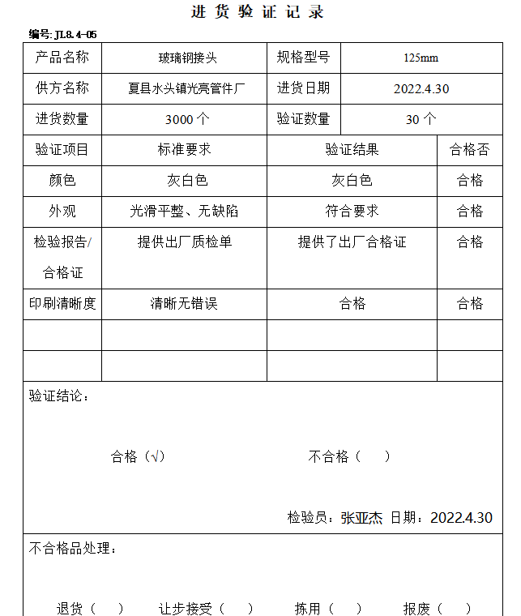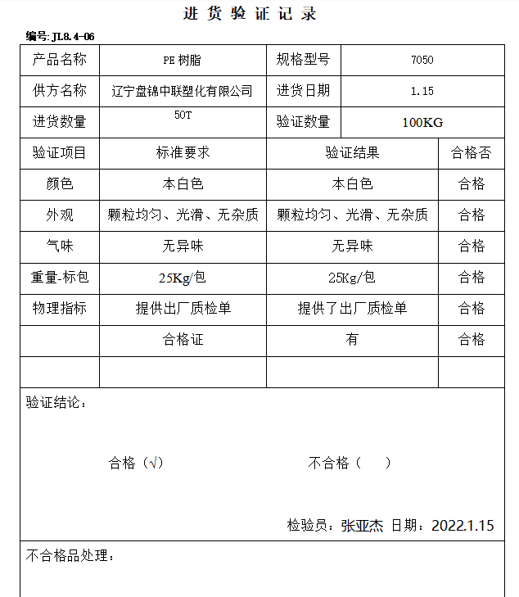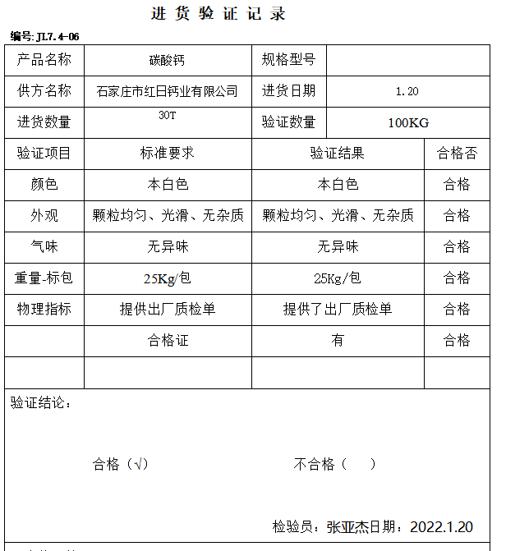  。。。。。。  ●过程检验： 生产过程采用流转卡、过程控制记录，过程的控制体现在8.5.1条款的审核中，不再赘述  ●成品检验记录：  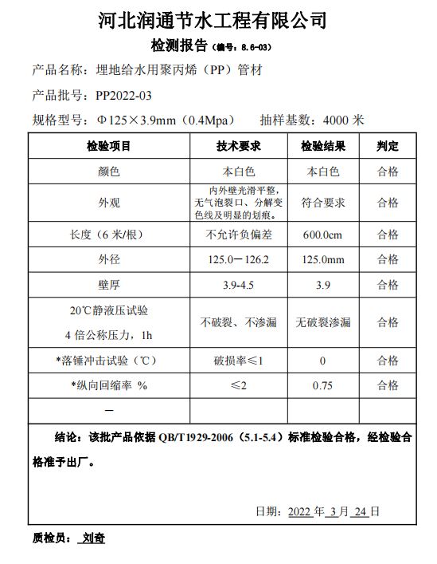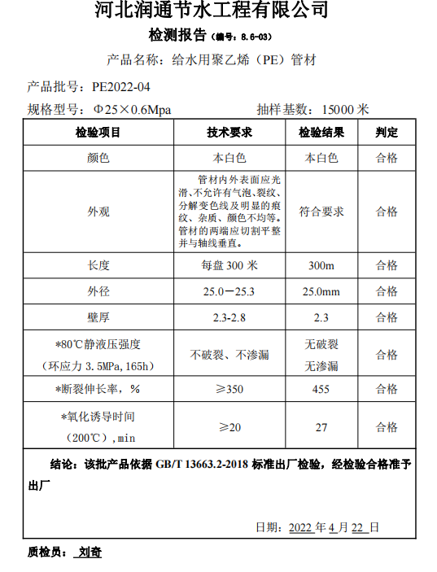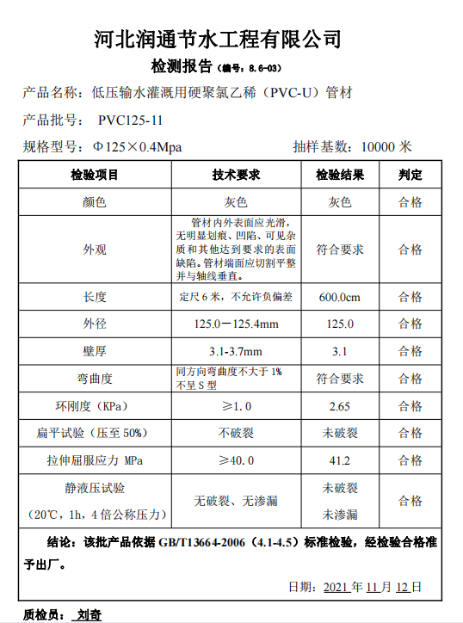  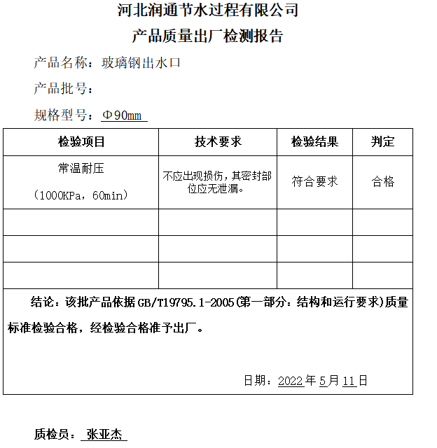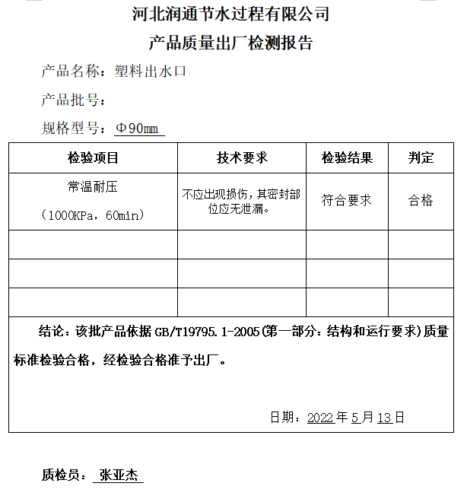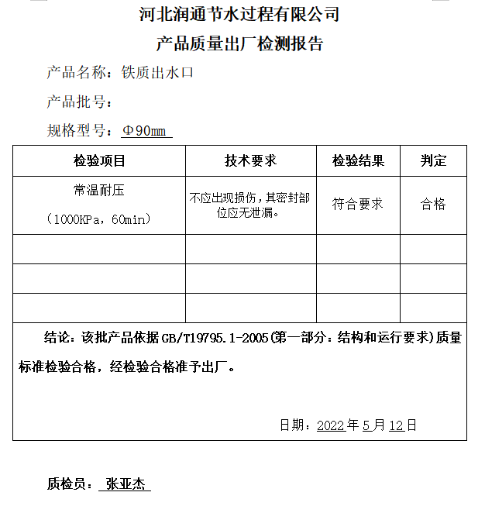  另抽上述产品其他规格日期的检验记录12份，同上，符合要求。  ●企业提供第三方检验报告3份，见符件  ●企业的检验过程控制符合要求 | Y
不合格输出的控制 | Q8.7 | ●编制了《不合格品控制程序》，程序内容符合标准要求。 对不合格品的处置方式包括：返工、返修和报废。  --查见《不合格品台账》《不合格产品处置报告》，内容包括：日期、不合格品名称、责任人、原因分析、处置情况、改进措施、审批意见等。  ●产品在运输过程中及客户处发现不合格，一律退换处理，作废处理，或返修再检。并对不合格品进行原因分析，采取适当措施。 | Y
分析和评价 | Q9.1.3 | 通过体系运行进行监视和测量结果的分析评价：  1、产品的符合性：通过进货验收及不合格品的控制达到产品的符合性；  2、顾客满意度调查：进行了顾客满意度调查，顾客满意度达到100分，达到了预期目标；  3、质量管理绩效和有效性；  4、员工制定了绩效考核制度；  通过内审和管理评审，不断改进完善质量管理体系运行；员工每年进行岗位职责评定； | Y
说明：不符合标注N

